Tuinafval scheiden

Doel

Na deze opdracht kun je iets vertellen over composteren.

Benodigheden

Bij deze opdracht heb je nodig:
- een potlood;
- gum;
- een steekschop;
- een riek.

Oriëntatie

Tuinafval scheiden

Tuinafval is bijvoorbeeld blad, oude bloemknoppen, onkruid en maaisel van het gazon. Het afval bestaat soms ook uit takken en stammen. In een tuin vind je ook andere dingen. Denk maar eens aan plastic, blikjes en papier.

Tuinafval moet je ergens kwijt. Je kunt het storten in de daarvoor bestemde afvalbakken. Plastic, blikjes en papier doe je in een grijze bak. Het ‘groene’ tuinafval doe je in de groenbak. Het groene tuinafval kun je ook op de composthoop gooien. Het tuinafval verteert daar door bacteriën en schimmels, waardoor je compost krijgt. Compost zit vol plantenvoeding. Je gebruikt het als mest. Je kunt de compost gebruiken in de border, maar ook op het gazon.

a Wat gooi jij thuis in de groenbak?

b Mag alles wat in de groenbak gaat ook op de composthoop?

Figuur 5-5: De composthoop
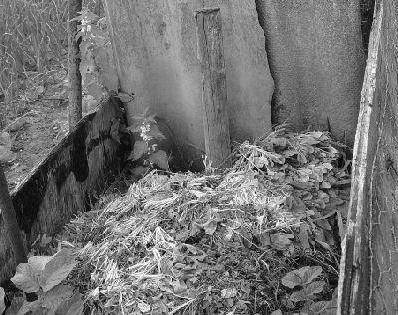

c Maak een tweetal.

Uitvoering

Jullie gaan een composthoop onderzoeken.

1 Ga naar de composthoop.

2 Graaf een gat tot op de bodem van de composthoop.

- Maak een tekening van het profiel dat je ziet. Laat zien waar de grove stukken zitten en waar het plantenafval al gecomposteerd is.

- Maak het gat weer dicht. Gooi als eerste het afval terug dat je als laatste eruit gehaald hebt. Zo blijft de structuur van de composthoop hetzelfde.
5 Maak het gereedschap schoon en berg het op.

Afsluiting

Beantwoord de volgende vragen.

a Bekijk de tabel. Zet een kruisje in de juiste kolom.

Soort tuinafval | Makkelijk ver- | Verteerbaar | Moeilijk ver- | Onverteer-
 | teerbaar |  | teerbaar | baar
Bladeren
Glas
Maaisel van het gazon
Plastic
Boomstammen
Onkruidzaden
Bananenschil
Houtsnippers
Blikjes
Takken
Papier
Onkruid

b Bekijk je tabel nog eens. Welke onderdelen mogen niet op de composthoop?

